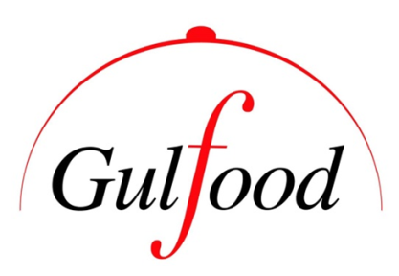

RÉSZVÉTELI FELHÍVÁS
AZ AGRÁRMARKETING CENTRUM NONPROFIT KFT. (AMC) NEMZETI STANDJÁRA
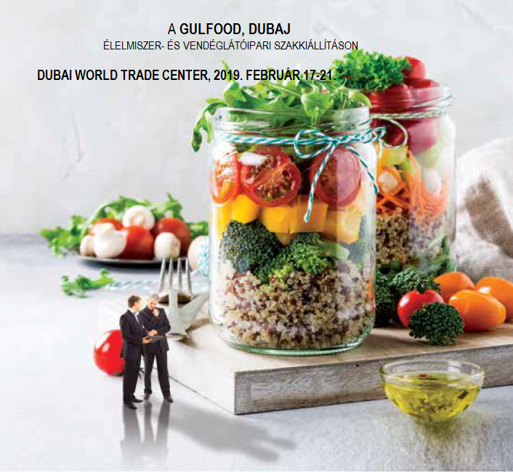

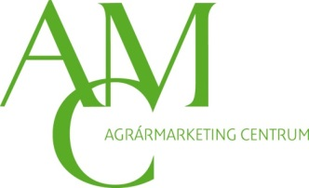

Áttekintés
A Gulfood a világ három vezető élelmiszer szakkiállítása közé tartozik, hatósugara lefedi nemcsak az Öböl-térség 6 országát (GCC), hanem az Afrikától Indiáig tartó MENA (Middle East and North Africa) térséget is. A kiállítás népszerű találkozópont kelet és nyugat metszéspontjában. Nemzetközi jelentőségét nemcsak az ide látogató külföldi vevők adják, hanem az Emirátusok hagyományosan erős re-export tevékenysége is. Az évente megrendezett élelmiszer szakkiállítások közül pedig ez a legnagyobb a világon (az ANUGA és a SIAL kétéves). A sok tekintetben bizonytalan világpiacon a térség folyamatosan növekvő élelmiszer kereslete és kínálata stabilizáló tényező. Ezt mutatják a folyamatosan növekvő számok is, amelynek csak a helyszín befogadóképessége szab határt: 2018-ban több mint 5000 kiállító mutatta be kínálatát az előzőnél 2 %-kal több, 100 ezer főt meghaladó közönségnek, köztük 500 hivatalos delegációnak, 100 ezer m² kiállítói területen. A kiállítók elhelyezésére ideiglenes sátrakat is fel kellett állítani, de így is 600 cég maradt várólistán. A 120 nemzeti stand között először vett részt Észtország, Szerbia és Szlovákia.
Nyolc tematikus szektorban helyezték el a kiállítókat: tejtermékek, italok, zsírok és olajok, egészséges wellness és mentes termékek, gabonafélék és hüvelyesek, hús és baromfi, ütős márkák és a világ élelmiszerei. (A technológiát és felszereléseket immár második éve külön kiállításba szervezték ki.)
Az egészséges és wellness, mentes termékek szektorát ebben az évben indították, ami jelzi a piac fejlődését. Ez a termékkategória csak mostanában kezdett elterjedni az áruházakban és még nem éri el a nyugati piacokra jellemző részarányt, de rohamosan növekszik.
A Gulfoodon a nyilvánvaló elsődleges cél a termékek bemutatása és piacra segítése. Emellett a résztvevők éppen az óriási kínálat és az innováció fókuszba helyezése miatt az itt szerzett ismeretek révén dönthetnek akár új termék indításáról, a régiek újrapozícionálásáról, a követendő versenystratégiáról.
A kísérő programok közül kiemelkedett a Salon Culinaire szakácsverseny, az Innovációs Díj pályázat, a Cezve/Ibrik Kávé Világbajnokság és a Halal World Food, kiállítás a kiállításban. Ezen kívül táblával látták el a különböző standokon kiállított halal termékeket, és listát is készítettek róluk.
2018-ban először szervezték meg a Discover Zone programot, ahol a nemrégiben piacra dobott termékeket galériaszerűen mutathatták be a jelentkezők közül a kiválogatottak. Szintén újdonság a Newcomers Area az elsőként kiállítók részére.
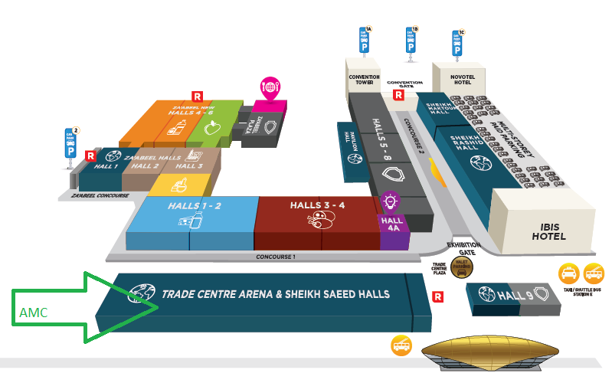

Alaprajz

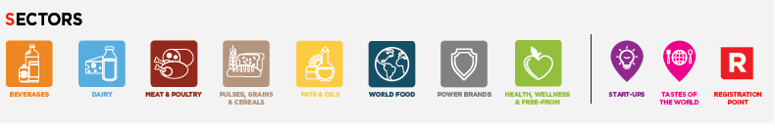

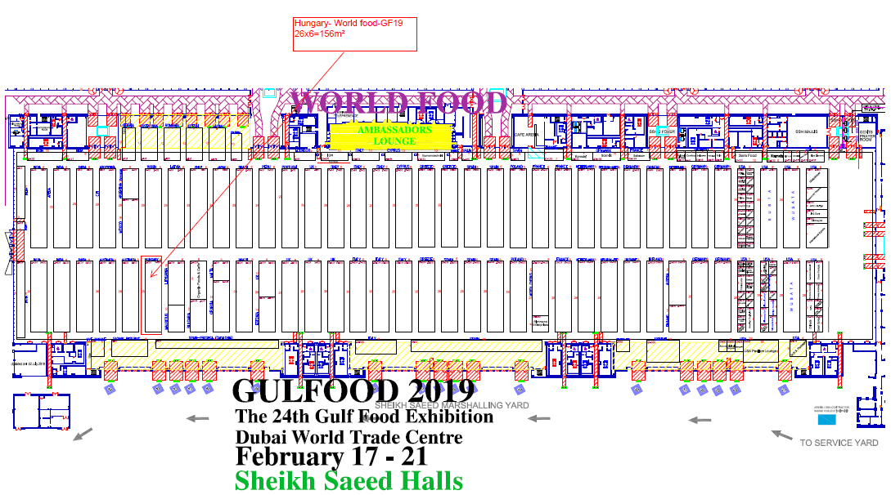
A magyar stand helye

Közösségi magyar részvétel
Az AMC 2019-ben is lehetőséget biztosít a magyar cégek számára a GULFOOD magyar nemzeti standján való megjelenésre.

Kiállítóink a „Sheikh Saeed” csarnokban található 156 m² -es, központi elhelyezkedésű nemzeti standon közösségi vagy egyéni standrészt igényelhetnek. A megújult arculati elemekkel felépített standon résztvevő kb. 15 kiállítónak árubemutatási és információs lehetőséget, közös tárgyalási felületet, míg 5 egyéni kiállító számára szintén arculatos építésű, egyenként 9 m²-es, átlátszó paravánokkal elhatárolt − saját grafikával és tárgyalófelülettel ellátott − területet (bokszot) biztosítunk ugyanezen célokból.

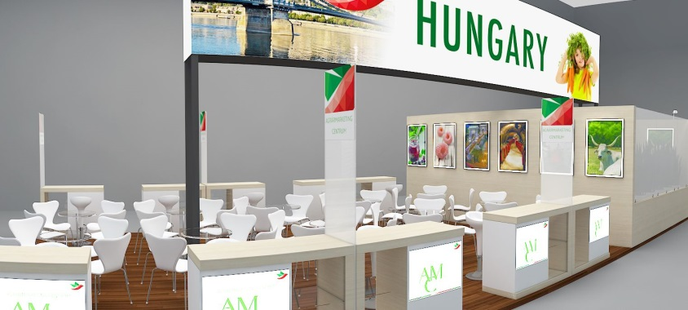
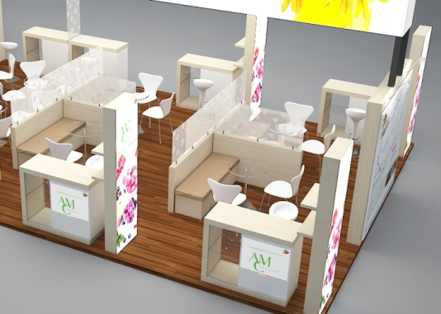

A képek illusztrációk.

Megjelenési lehetőségek:
- Közösségi kiállítóként való (pultos) megjelenés: 600.000 Ft + ÁFA, amely tartalmazza a vásárigazgatóság felé kötelezően fizetendő társkiállítói regisztrációs díjat (3.250 AED~kb. 250.000 Ft)

Tartalmazza:

- a közösségi stand elveivel egyező, minden kiállító részére egységes standrészt
- a funkcionális standberendezést: információs pultot, árubemutatási lehetőséget, konyha- és raktárhasználatot
- a cégembléma és a cégfelirat elhelyezését az installáción
- a vezeték nélküli internet használatát
- közös tárgyalási felületet
- alap standellátmányt (kávé, tea, üdítő, ásványvíz)
- standkatalógusban való megjelenést névvel, elérhetőséggel és termékkategória megjelöléssel
- építést, üzemeltetést és bontást
- modern, jól látható „MAGYARORSZÁG” feliratot, mely megkönnyíti a magyar stand megtalálását
- teljes körű szervezést és koordinálást az AMC felelős munkatársa által a kiállítás nyitása előtti szakaszban és a kiállítás üzemelése alatt a helyszínen is
- az AMC különböző kommunikációs csatornáin keresztül (honlap, hírlevél, Facebook, sajtóközlemény) a kiállítási megjelenésről tájékoztatást

- Egyéni részvétel a nemzeti standon (bokszos: 9 m²-es, átlátható paravánnal elválasztott standrész): 1.250.000 Forint + ÁFA, amely tartalmazza a vásárigazgatóság felé kötelezően fizetendő társkiállítói regisztrációs díjat (3.250 AED~kb. 250.000 Ft)

Tartalmazza:

az 1. kategóriánál felsoroltakat, továbbá:
- 9 m²-es bokszot, átlátható paravánnal elválasztva. A boksz tartalma: ülőpad, 1 db asztal, 2 db szék, 1 db pult, 2 db bárszék. Minden bokszhoz tartozik egy céggrafikával ellátott fogadófal.
Nem tartalmazza:
- a céges képviselő(k) kiutazási költségeit és az áruszállítást
Kiegészítő szolgáltatás:
- hűtővitrin vagy mélyhűtő pult bérlése: 100.000 Ft+ÁFA

További információk a kiállításról: http://www.gulfood.com

Jelentkezési határidő: 2018. október 15.

Jelentkezés módja:
Jelentkezési lap visszaküldése
Jelentkezésük csak visszaigazolás után tekinthető elfogadottnak.

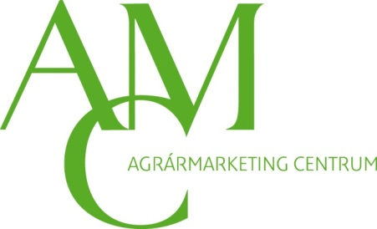

Kereszturi Katalin
rendezvény- és kiállításszervezési koordinátor
Agrármarketing Centrum Nonprofit Kft.
Telefon: 06 20 3989198
E-mail: kereszturi.katalin@amc.hu

